Конспект урока
по теме «Изменение глаголов по временам».
Задачи урока:
- «открыть» новые знания через формулировку учебной проблемы и ввести понятие «изменение глагола по временам» через постановку учебной проблемы и организацию поисково-исследовательской деятельности обучающихся;
- развивать у обучающихся наблюдательность и внимание к русскому языку, речь и мышление через формулировку вывода по самостоятельной работе в группах и фронтально;
- воспитывать у обучающихся интерес к предмету, коммуникативные навыки в процессе работы в группах, поиск её решения в процессе работы в группах.
Ход урока.
I. Организационный момент.
Здравствуйте. Садитесь, пожалуйста. Мы начинаем урок русского языка. Я хочу, чтобы он принёс вам радость открытия новых знаний. У вас всё получится. Откройте тетради. Запишите дату. (запись на доске)
Сообщение задач урока.
Сегодня на уроке мы вспомним, что уже знаем о глаголе, узнаем о нём новое.
II. Повторение изученного.
- Расскажите, что вы уже знаете о глаголе.
( Глагол – это самостоятельная часть речи. Глаголы обозначают действия предметов и отвечают на вопросы: что делать? что сделать?)
III. Постановка проблемы.
- Сейчас мы посмотрим проекты, которые делали ваши одноклассники.
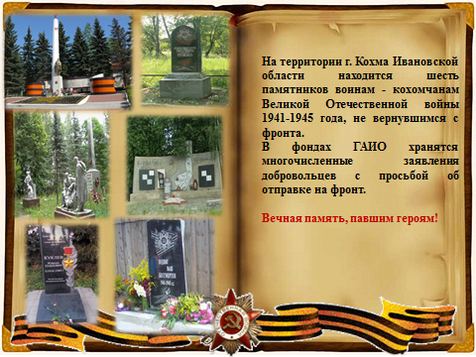

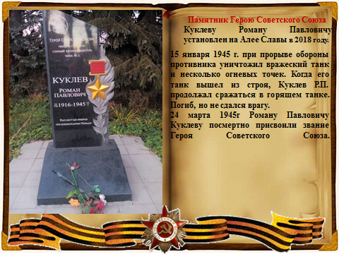
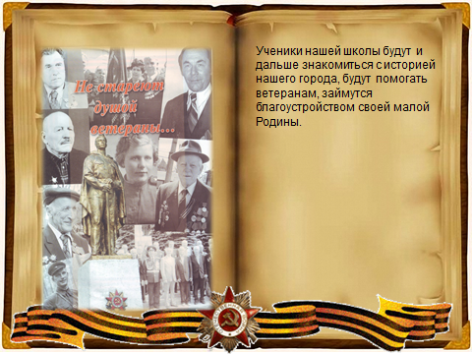
(Слайды № 1, 2, 3 – история создания памятников г. о. Кохма)
Работа в группах по содержанию слайдов:
(Задания для каждой группы – слайд № 4)
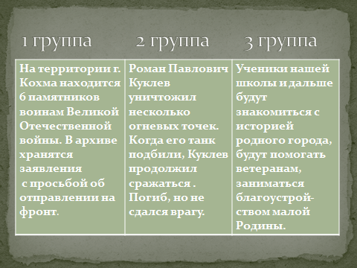
- Найдите глаголы в тексте, запишите их. Подумайте, когда происходят действия. Выберите представителя группы, который даст ответ.
Проверка.
- Когда происходят события, описанные на слайде № 1?
(Сейчас, в настоящее время)
- Когда происходили события, описанные на втором слайде?
(В далёком прошлом, во время Великой Отечественной войны)
- Когда будут происходить события, описанные на слайде № 3?
(Когда-нибудь потом, в будущем)
Проверим ваши ответы (слайд № 5)
- А теперь подумайте и скажите, как изменяются глаголы? (по временам)
Верно. Это тема нашего урока. Запишите её в тетрадь. (слайд № 6)

- Какие временные формы мы можем выделить?
(Настоящее время, будущее время, прошедшее время)
IV. Закрепление изученного материала.
1.Работа с таблицей.
- Посмотрим, когда относительно момента речи, происходит действие.
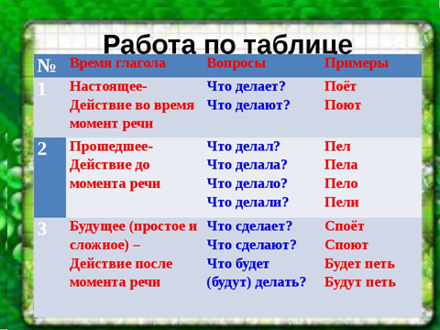
(слайд № 7)
- А теперь посмотрите на доску. Перед вами слова из азбуки медиатора:
Беседа, выбор, дружба, забота.
С помощью вопроса что делать? образуйте от них глаголы и запишите их.
- Проверьте друг у друга, всё ли у вас получилось? (взаимопроверка)
- Далее работаем в группах:
1 группа от полученных глаголов будет образовывать
глаголы будущего времени;
2 группа – глаголы прошедшего времени;
3 группа – глаголы настоящего времени.
При возникновении затруднений смотрите в таблицу на слайде.
- Какие глаголы у вас получились?
(ответы даёт обучающийся, выбранный группой)
(проверка слайд № 8)

Физкультминутка
Встали, потянулись, повернулись, руки в стороны, согнули, на носочки встали, друг другу помахали, улыбнулись, тихо сели.
2. Дидактическая игра «Засели домик»
- В продолжение отдыха, поиграем.
(На доске схематическое изображение домиков: прошедшее время, настоящее время, будущее время и карточки со словами – сказал, пойдёт, кричит, смотрел, нарисует, решает, выучил, сочинит, думает.)
- Вам надо заселить глаголы в домики и доказать свой выбор.
(учитель оказывает индивидуальную помощь тем обучающимся, которые испытывают затруднения)
3. Тест
- Сколько временных форм имеют глаголы?
А) 2 Б) 3 В) 4
-Если глаголы отвечают на вопросы что делает? что делают?, то он в форме...
А) прошедшего времени
Б) будущего времени
В) настоящего времени

- На какие вопросы отвечают глаголы прошедшего времени?
А) что делает? что делают?
Б) что делал? что сделал?
В) что будет делать? что будут делать?

- Выберите глагол будущего времени
А) пробежала Б) прилетит В) воркует
- Сдаём тесты, я их проверю и мы разберём ошибки, если они будут.
V. Рефлексия.
Вспомним:
- Как изменяются глаголы?
- В каком времени могут стоять глаголы?
- Что обозначают глаголы настоящего времени и на какие вопросы они отвечают?
- Что обозначают глаголы прошедшего времени и на какие вопросы они отвечают?
- Что обозначают глаголы будущего времени и на какие вопросы они отвечают?
А теперь покажите, какое настроение у вас в конце урока и почему?
(обучающиеся показывают смайлики и поясняют свой выбор)
- Спасибо всем за урок.
Задание на дом – найти в тексте домашнего задания по чтению по 3 глагола настоящего времени, прошедшего времени и настоящего времени.

